新龙湖 中二班

2024.11.15

•今日出勤：今日应到27人，实到21人，6人请假！

 **晨 间 活 动 篇**  

今日早点：鲜牛奶、松松香酥条

所有宝宝都把点心和牛奶吃完了，并且根据自己的喜好自主的选择区域游戏，很棒哦!

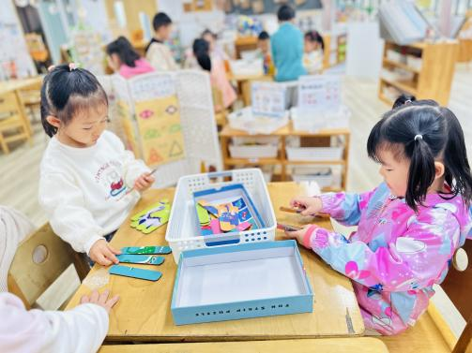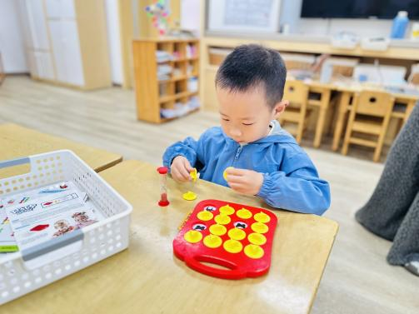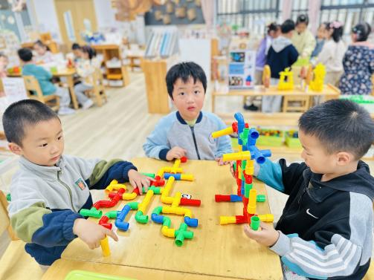

**集 体 活 动 篇** 

**语言：会爆炸的苹果**

**活动目标：**

**1.理解故事内容，知道小猪勤劳憨厚，狐狸狡猾懒惰，懂得“通过劳动才会获得自己想要的东西”的道理。**

**2.开动脑筋，大胆想象故事情节的发展与结局，续编有趣的故事情节。**

**活动内容：**

《会爆炸的苹果》是一个情节奇妙、生动有趣的童话故事，它围绕“狐狸用假苹果换小猪的真苹果”的情节展开，揭示了人物形象的特点：小猪的勤劳憨厚和狐狸的懒惰狡猾，两者之间形成了鲜明的对比。孩子喜欢故事中小猪、狐狸和小鸟的动物形象，故事的结尾“小猪是否会上狐狸的当呢？”也给孩子们留下了大胆的想象空间。这个故事同时也让孩子们明白：只有通过自己的劳动才能获得自己想要的东西。

**杨苏川、邵嘉悦、陈硕、徐乐晴、李明哲、朱梦琳、彭晨熙、吕梓凯、吴晔、顾芯蕊、王沐辰、王希、周奕欢、陶语珊、刘清晨、陈一一、乐未央、姜博文、郭嘉乐、邵锦兮、薛雯舒、丁嘉熠、何明翔、霍思远、李景澈**能够认真倾听并积极举手发言，很棒哦！

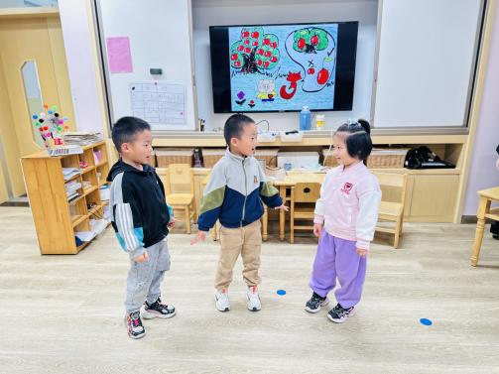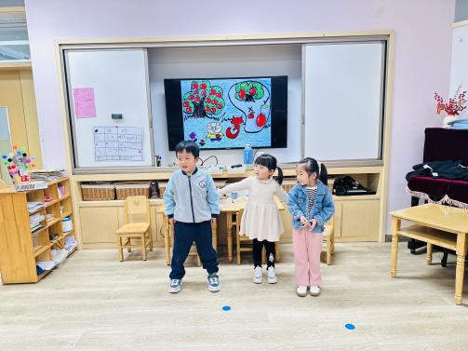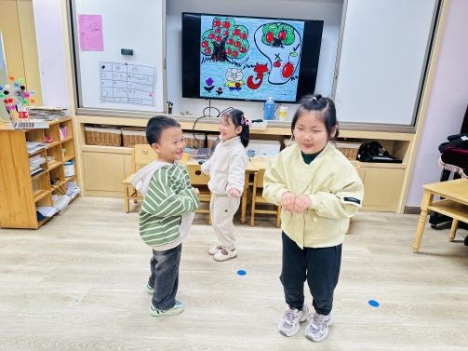

**户 外 活 动 篇**  

* **户外活动：好玩的户外游戏**

**活动目标：1.在活动中体会运动带来的快乐。**

**2.了解一些简单的自我保护的方法，在活动过程中体会人际交往的快乐。**

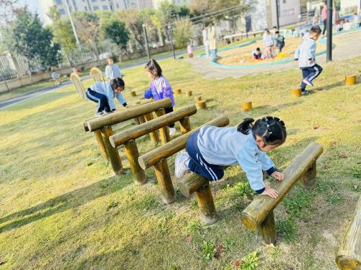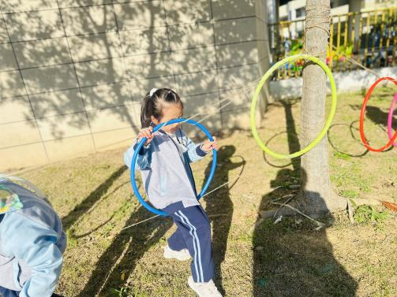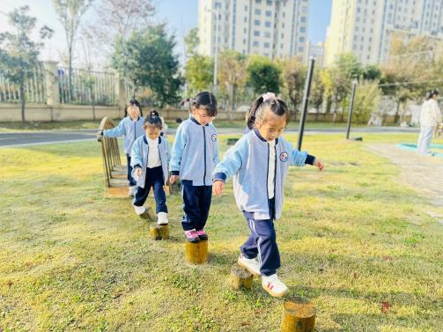

**一 日 生 活 篇**  

../Downloads/52243C96A7BC4896D439F0DE7073A288.png**午 餐**../Downloads/52243C96A7BC4896D439F0DE7073A288.png

今天的午餐吃的是：花生饭、百叶卷肉、大白菜炒木耳、番茄鸡蛋汤

下午点心：三鲜虾饺、奶酪棒

水果：秋月梨、香蕉

../Downloads/52243C96A7BC4896D439F0DE7073A288.png**午 睡**../Downloads/52243C96A7BC4896D439F0DE7073A288.png

宝贝们都能在12点50前自主入睡，很棒哦！